Yasmin Madani 97532265

تمرین سری4 ریزپردازنده

**سوال اول:**

اگرچه می‌توانیم از تابع int86 برای فراخوانی تابع INT 21H DOS استفاده کنیم، یک تابع مشخص شده به نام intdos وجود دارد که می‌تواند برای فراخوانی‌های تابع DOS استفاده شود.

تابع int86 برای فراخوانی هر یک از وقفه ها استفاده می شود، در حالی که تابع intdos فقط برای فراخوانی های تابع INT 21H DOS استفاده می شود.

مقادیر بازگشتی این دو تابع یکسان است.

هم int86 و هم intdos امکان دسترسی به ثبات‌های AX، BX، CX، DX، SI و DI را می‌دهند، اما به رجیسترهای سگمنت CS، DS، SS و ES دسترسی ندارند. در برخی از سرویس های وقفه، ما نیاز به دسترسی به این بخش ها نیز داریم. در چنین مواردی باید به جای int86 از int86x و به جای intdos از intdosx استفاده کنیم. در استفاده از int86x و intdosx باید آرگومان SREGS را نیز پاس کنیم. توابع int86x و intdosx فرمت های زیر را دارند.

int86x(interrupt #,&regin,&regout,&regseg);

intdosx(&regin,&regout,&regseg);

struct SREGS regseg;

توابع int86x و intdosx فقط به رجیسترهای ES و DS دسترسی دارند و نه ثبت‌کننده‌های سگمنت CS و SS. محتویات SS و CS را نمی توان تغییر داد زیرا تغییر آنها باعث از کار افتادن برنامه می شود. خوشبختانه، فراخوانی های تابع BIOS و DOS که از ثبات های سگمنت استفاده می کنند، تغییر CS و SS را درخواست نمی کنند.

**کد:**

در این تمرین با استفاده از دو تابع intdos و int86 در زبان Cاین برنامه را پیاده ساز کرده ایم .

به همان روشی که در کتاب مرجع توضیح داده شده است تاریخ میلادی را دریافت کرده و سپس با توجه به فرمولی که برای تبدیل سال و تاریخ میلادی به شمسی داریم(محاسبه چندمین روز سال است و ...) این تاریخ را به شمسی تبدیل می کنیم. در ادامه تصویری از اجرای برنامه قرارداده شده است .

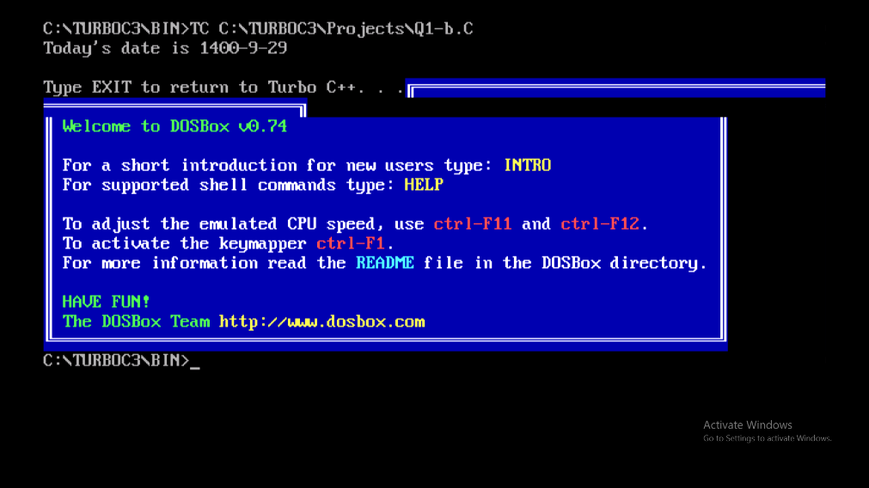

**سوال دوم:**

در این سوال که به زبان اسمبلی در emu8086‌پیاده سازی شده است،برای هر یک از حالت های ذکر شده در برنامه روندی تعریف کرده که در صورت برقراری به آن نقطه پرش خواهیم داشت .

به طور کلی اعمال خواسته شده مانند جمع و ضرب و .. در تمرین های گذشته انجام شده اند و تنها به تغییرات کوچکی نیازمند بودند.

برای چاپ و دریافت اعداد از کاربر نیز از interrupt ها و emu8086.incکمک گرفته ایم. توابع مورد نیاز از کتابخانه emu8086.inc کپی شده اند.

به علاوه تابع scan_num برای دریافت اعداد بررسی آن و اعمال اولیه روی اعداد ورودی تعریف شده است.

در ادامه تصویری از اجرای برنامه ارائه شده است.

